المحاضرة الخامسة
د ايمان صبيح
الكينماتيك المستقيم
هو احد فروع الميكانيكا الحيوية( البايوميكانيك ) الذي يهتم بوصف حركة الاجسام لهذا تتعامل الكينماتيكا مع اشياء مثل كم المسافة التي قطعها الجسم؟ ما هي سرعة حركته؟ وكيفية تناسق حركته ؟ اذا يمكن تعريف الكينماتيك على انه
الكينماتيك :- هو العلم الذي يهتم بالجانب الشكلي أو المظهري للحركة من حيث وصفها من حيث المكان والزمان (( كالمسافة , الازاحة , السرعة و التعجيل )) وبغض النظر عن القوة التي تسببها .

المسافة والازاحة

المسافة والإزاحة كميتان عادة ما تستخدم لوصف مدى حركة الجسم . ولنفرض ان جسم تحرك من (أ) الى (ب) قاطعا مسافة معينة عندئذ يكون الجسم قد أزيح من موضعه بمقدار المسافة التي قطعها اي المسافة والازاحة المضمون نفسه.
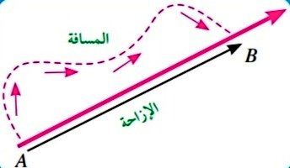

ولكن عندما يتحرك جسم لقطع مسافة معينة بزمن ما ثم يعود الى مكانه فيمكن ان نقول ان الجسم قطع مسافة ذهابا وايابا ولكن ازاحته هنا تكون صفرا اي انه لم يزاح عن موضعه الاول.
المسافة: هي طول المسار الحقيقي الذي يقطعه الجسم تقاس بوحدات المتر.
الازاحة: هي الخط المستقيم الموصل بين نقطتي بداية ونهاية الحركة مع ملاحظة الاتجاه الذي يتخذه ذلك الخط للتغير الحاصل في موقع الجسم (المستقيم الواصل بين نقطتين )
ملاحضة مهمة
تقاس بوحدات المتر (المسافة كمية قياسية, الازاحة كمية متجهة)
مثلا" عندما يتحرك جسم ما في خط مستقيم ( سباق ركض 100م) فالمسافة والازاحة التي يقطعها الجسم متساوية بالمقدار (100م) لكن يختلف المقداران من حيث كون الازاحة يجب ان تتضمن اشارة الى اتجاه الحركة اضافة الى المقدار, لهذا عداء يركض 100م في اتجاه الشمال يعطي مسافة 100م ويجتاز ازاحة 100 شمالا". اما عند عودته للنقطة التي انطلق منها فتكون المسافة المقطوعة(200م) أما الازاحة فتكون صفر .
واذا اعتبرنا ان الازاحة في ركض 400 متر هي صفر لان العداء يبدأ من نقطة البداية وينتهي اليها فاننا نتيقن ان الازاحة المتجهة للعداء صفر أي ان اتجاهه لم يتغير.
ومن مثالنا السابق ركض 200 متر فان الاتجاه يمكن تقديره من خلال الدرجة أي مقدار ميلان المحصلة عن الخط الافقي او العمودي . الشكل ادنى يوضح الامسافة والازاحة في سباقات 200 متر و400متر.

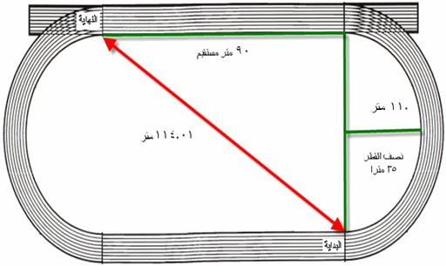

الكميات القياسية والكميات المتجهة

عند التفريق بين الكميات الميكانيكية التي يتولى علم البيوميكانيك دراستها يتم ذلك من حيث خاصية تلك الكميات فيوصف بعض منها بانها قياسية , اي يتم تعريفها من بمقدارها فقط (كالمسافة ) , اما البعض الاخر فيوصف بانها كمية متجه اي يتم تعريفها بمقدارها واتجاهها ايضا كالإزاحة .

كيف نفرق بين الكميات القياسية والكميات المتجهة
الكميات الفيزيائية نوعان
أ‌- الكميات القياسية: هي كميات غير متجهة يتم تعيينها تماماً إذا عرف مقدارها فقط.
ومن أمثلة الكميات الغير متجهه الكتلة , الزمن , الطول , درجة الحرارة والطاقة وجميعها كميات قياسية
ب‌- الكميات المتجهة: هي كميات متجهة يتم تعيينها تماماً إذا عرف مقدارها واتجاهها .
ومن امثلة الكميات المتجهة السرعة , القوة.

أنواع الحركــــة
الأجسام المتحركة تتخذ أوضاعاً مختلفة في الفراغ فيكون لها مساراتها الحركية أو الخطوط المستمرة لنقاطها أثناء حركتها تسمى بخطوط سير الجسم, وتعتبر أشكال هذه المسارات وعلاقاتها المرتبطة ببعض من أهم السمات المميزة للحركة , وتقسم الحركات إلى

أولاً: وفقاً لمسارها الهندسي الذي ترسمه نقاط الجسم أثناء الحركة
أ‌. الحركة الانتقالية (المستقيمة )
ويحث هذا النوع من الحركة عندما ينتقل الجسم بكامل أجزائه من مكان إلى آخر .
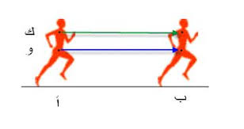
بحيث ترسم نقاط الجسم في مسارات خطية مستقيمة متوازية ومتطابقة مع بعضها وتقطع مسافات متساوية اثناء حدوثها, وقد تكون هذه المسارات متوازية مع بعضها بشكل أفقي كما في التزحلق على الجليد او حركة الكرة . الاشكال ادنى توضح الحركات المستقيمة

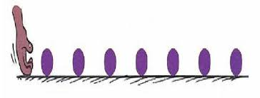

ب. الحركة الدائرية
وهى تلك الحركة التى ترسم مساراتها خطوطا منحنية أو دائرية أو على شكل دوائر أو على شكل قوس , وتحدث هذه الحركة في معظم الفعاليات الرياضية والتي يشترط لحدوثها محور للدوران سواء كانت حركة جزء من الجسم أو الجسم بأكمله , وتكون مسارات حركة أجزاء الجسم عبارة عن دوائر تبعد بمقدار ثابت عن محور الدوران اثناء حركتها, وقد يكون المحور داخل الجسم كما في حركة الرفع وخفض الرجلين من الاستلقاء او خارج الجسم كما في حركة الدوران حول العقلة.

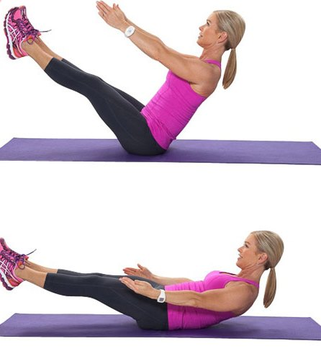
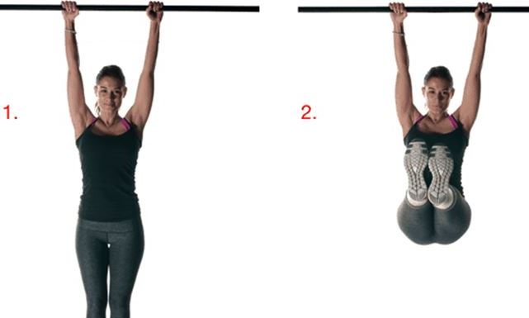

جـ. الحركة المركبة (العامة )
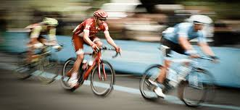
تتكون هذه الحركة من مزيج بين الحركتين السابقتين اي كحركة انتقالية ودائرية في نفس الوقت ,فقد يدور الجسم بأكمله حركة دائرية حول نفسه وفي نفس الوقت ينتقل حركة انتقالية كما في حركة القفز للغطس بالماء, وقد تحدث الحركة عندما يتحرك جزء من الجسم حركة دائرية الأمر الذي يؤدي الى حركته حركة انتقالية كما في حركة ركوب الدراجات .

ثانياً:- تقسم الحركة وفقاً لعلاقة التغير للمسافة بالزمن
أ. الحركة المنتظمة
وهي تلك الحركة التى يقطع فيها الجسم مسافات متساوية فى أزمنة متساوية أي أن معدل التغيير فى المسافة ثابت ويساوى صفر.
مثال :يقطع عداء مسافة(30م) بزمن قدره (3ثا) كل (10م) بـ(1ثا) يطلق على حركة العداء في هذه الحالة حركة منتظمة
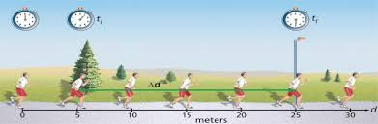

ب‌. الحركة غير المنتظمة (المتغيرة )
وهي تلك الحركة التي يقطع فيها الجسم مسافات غير متساوية في الأزمنة المتساوية فقد يقطع العداء مسافة (10) في الثانية الأولى ومسافة 8 م في الثانية التي تليها ومسافة (12م) في الثانية الثالثة وهنا تكون حركة العداء حركة غير منتظمة ويظهر ما يطلق عليه ((مصطلح التعجيل))
مثال : يقطع العداء (30 م) بزمن قدره 3 ثا فيقطع الـ(8م) بالثانية الاولى ثم يقطع 10 م بالثانية التي تليها ويقطع (12 م) بالثانية الثالثة أذ نلاحظ تزايد بسرعة العداء بمقدار 2م لكل ثانية

